КУРСОВАЯ РАБОТА

Тема «Ассортимент изделий из слоеного теста.»

**Содержание**

1. Изделия из слоеного теста
2. Тесто слоеное (основная рецептура)
3. Замес теста
4. Раскатка теста
5. Разделка и выпечка
6. Ассортимент изделий

Список литературы

**1. Изделия из слоеного пресного теста**

Разрыхление этого вида теста достигается путем раскатывания его на очень тонкие слои, отделяемые один от другого прослойками жира. Чтобы можно было получить очень тонкие нервущиеся слои, надо готовить слоеное тесто из муки с содержанием клейковины не менее 40% и полученной размолом мягких сортов пшеницы.

При замесе в тесто добавляют соль и органические кислоты: лимонную, виннокаменную или уксусную, которые способствуют набуханию белков и улучшают эластичность клейковины. Если в тесте мало соли или кислоты, то готовые изделия получаются расплывчатыми с нерельефным рисунком. При избытке соли и кислоты вкус изделий ухудшается, кроме того, они деформируются (сжимаются).

При добавлении небольшого количества водки или коньяка изделия сильнее разрыхляются и получаются большего объема, так как спирт испаряется при более низкой температуре, чем вода, и образует пары уже во время свертывания белков при 78°. Таким образом, тесто разрыхляется раньше, а это облегчает проникновение тепла внутрь изделия. При 100° вода превращается в пар и дополнительно разрыхляет тесто.

Если в тесто вместо яиц добавить яичные желтки или на 1 *кг* муки 50—100 *г* масла, изделия получатся более нежной структуры. При замешивании теста на молоке, желтках или из муки с плохой клейковиной масло добавлять нельзя.

От температуры теста во многом зависит качество слоеных изделий (эластичность теста, подъем изделий и т. п.). Необходимо помнить, что при температуре 12—

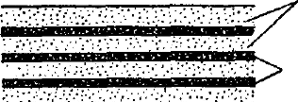

тесто

масло

а) Слоеное тесто: а) нормальное

б) масло переохлаждено, тесто при раскатке крошится

в) тесто недостаточно выстоялось, при раскатке рвется.

б)

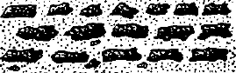

в)



14° масло наиболее пластично а). При более низкой температуре масло затвердевает, при раскатке крошится и разрушает слои теста, а при выпечке из изделий вытекает масло б). Если температура более высокая, то масло расплавляется, проникает в слои теста, вследствие чего ухудшается его эластичность. Поэтому слоеное тесто нужно готовить в помещении с температурой около 14° либо периодически его охлаждать.

Время выстойки («отдыха») теста также имеет большое значение. Если тесто предварительно недостаточно хорошо выстоялось, то при раскатывании оно разорвется на мелкие кусочки. Изделия из такого теста получаются с плохим подъемом, без слоев *в).*

Чтобы получить более тонкие слои, необходимо дать тесту дольше выстояться; чем менее эластична клейковина, тем больше времени требуется для выстраивания.

**2. Тесто слоеное**

Мука 670 (в там числе 8—10% для перемешивания с маслом и 5—18% для посыпания лр-и раскатывании теста), маргарин сливочный 447, меланж 34, соль 5, кислота лимонная 9, вода 286. Выход после вытечки 1000 *г.*

**3. Замес теста**

Соль и кислоту растворяют в воде (берут 3/4 общего количества воды, полагающейся по норме), добавляют яйца, затем муку и замешивают тесто в машине или вручную, постепенно вливая оставшуюся воду; тесто должно быть однородным. Слоеное тесто получается лучшего качества, если его замешивают на «жесткой» воде.

Замешенное тесто оставляют на столе на 30 мин. для набухания клейковины. За это время через 10 мин. делают одну обминку. Влажность теста 41—44%.

Масло перед закаткой в тесто размягчают в машине или руками на столе до исчезновения комков, а затем перемешивают с мукой; при этом мука поглощает часть влаги и масло делается более сухим и слегка клейким, что способствует равномерному распределению масла между слоями теста. Масло без добавления муки скользит между слоями, и толщина слоев теста получается неодинаковой. Масло, смешанное с мукой, формуют в прямоугольные пласты.

**4. Раскатка теста**

Выстоявшееся тесто раскатывают в виде небольшого прямоугольника гак, чтобы края были немного тоньше, чем середина. На середину теста кладут кусок масла и завертывают в виде конверта. Очень важно, чтобы подготовленное тесто и масло были одинаковой консистенции. Если тесто мягче, чем масло, то уже при первой раскатке будет заметно, что тесто расползается по краям пласта, а посередине остается масло, и, наоборот, если тесто замешено круче, чем масло, то при раскатке масло расползается по краям пласта, иногда вырывается наружу, а посередине остается тесто.

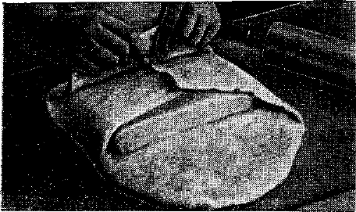

Завертывание масла о тесто

Тесто раскатывают на машинах, имеющих две пары вальцов, расстояние между которыми можно менять в пределах 0,3—50 *мм.*

Вначале между первыми вальцами устанавливают большой зазор — около 20 *мм,* а между второй парой немного меньше— 18 *мм* и, загрузив в машину определенное количество 'подготовленного теста (обычно 10 *кг),* прокатывают лист теста. После каждой прокатки расстояние между вальцами постепенно сужают, а кусок теста свертывают в четыре слоя.

Режим прокатки теста приведен ниже.

При изготовлении большого количества теста для ускорения работы расстояние между вальцами меняют после раскатки всех кусков теста данной партии. Мелкие куски теста для слоеных языков раскатывают только на первой паре вальцов, откинув подвижную часть площадки между первой и второй парой вальцов. Тогда тесто сразу после первой пары вальцов будет поступать вниз на ленточный транспортер. После окончания раскатки (солеобразования) тесто еще раз охлаждают и разделывают.

|  |  |  |
| --- | --- | --- |
| Порядок прокаток | Расст. между вальцами мм | |
| 1-я пара | 2-я пара |
| Первая раскатка после закатки масла в тесто  Вторая раскатка после закатки масла  Раскатка после первого охлаждения  Раскатка после второго охлаждения  а) первая  б) вторая  в) третья | 20  11  10  15  10  6 | 18  10  6  12  8  5 |

Можно раскатывать подготовленный кусок теста с маслом .на столе, посыпанном мукой. Раскатывать тесто следует толстой скалкой во все стороны, медленно, плавно; при быстром раскатывании и интенсивном нажиме, особенно при последних раскатах, слои теста разрываются и изделия при выпечке не поднимаются.

Пласт теста раскатывают до толщины 1 *см,* причем края его должны быть тоньше, чем середина. С пласта сметают муку и складывают вчетверо так, чтобы противоположные края сходились не посередине пласта, а немного отступив в одну сторону (рис. 35). Раскатанное тесто должно полежать в течение 20 мин.; за это время тесто ослабнет и при дальнейшей раскатке не разорвется.

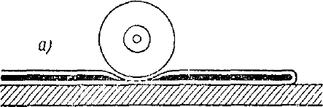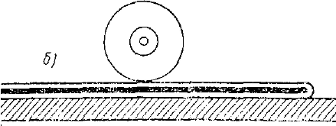

Раскатка слоеного теста: *а* —неправильное; *б* — правильное

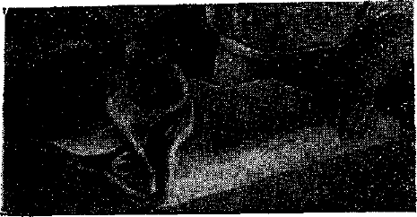

Складывание слоеного теста вчетверо

При отсутствии холодильника можно охладить стол, на котором готовят тесто, поставив на него противень с льдосоляной смесью или промыв его холодной водой. Также необходимо охладить посуду и руки перед замесом теста в холодной воде. Охлаждать тесто можно, положив его под противень со льдом или холодной водой.

Чтобы во время выстойки и охлаждения поверхность теста не покрывалась корочкой, которая сохраняется в готовой продукции и придает ей жесткость, тесто накрывают противнем или салфеткой, смоченной в воде, либо смазывают слегка растопленным маслом.

Охлажденное тесто вновь раскатывают, складывают вчетверо и опять охлаждают не менее 30 мин., затем снова раскатывают в 'последний раз и складывают вчетверо. Так раскатывают и складывают тесто 4 раза, при этом в куске теста образуется 256 слоев масла.

Количество слоев масла легко определить, пользуясь формулой

S=Кn

где S — общее количество слоев масла;

К — количество слоев при одной раскатке;

n — количество раскаток

S= Кn =44=256 слоев

Если тесто готовят из муки с плохой клейковиной, то пласт теста при последней раскатке складывают не в четыре слоя, а в три, поэтому получается 192 слоя масла. При особенно плохой клейковине две последние раскатки складывают втрое, при этом получится 144 слоя масла.

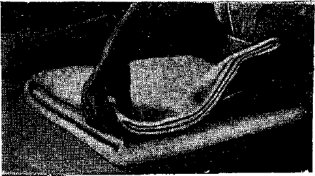

Складывание слоеного теста втрое

Если готовить слойку с меньшим количеством слоев, то масло при выпечке вытекает, и изделия получаются жесткими. При большем количестве слоев теста отдельные слои при раскатке могут разрываться, и изделия плохо поднимаются при выпечке.

**5. Разделка и выпечка**

При разделке слоеного теста следят, чтобы ножи или выемки были острыми, так как тупой инвентарь мнет края теста, а это препятствует подъему. Нельзя также мять пальцами края подготовленных изделий.

Чтобы пласты теста, уложенные на противни, не деформировались при выпекании, их раскатывают не по размеру противней, а немного длиннее и шире. При укладке на противни, смоченные водой, тесто сдвигают с краев к центру.

Поверхность слойки смазывают яйцом; не следует смазывать края изделий, так как при выпекании они затвердевают, а это ухудшает подъем теста. Слойку, которую посыпают сахаром, нельзя смазывать яйцами, смешанными с водой в воде сахар растворяется, и при выпекании изделия приобретает не привлекательный вид. Выпекают слойки при температуре 210 – 230 градусов без увлажнения, очень осторожно, без сотрясения, иначе изделия осядут и образуется сырой слой – закал.

Во время выпечки масло между слоями теста расплавляется, влага из теста испаряется в пространство между слоями, объем изделий увеличивается в 2 – 3 раза, изделия приобретают пышность и слоистость. Перед выпечкой некоторые изделия в нескольких местах прокаливают, иначе они сильно деформируются.

Ниже приводятся недостатки, которые могут возникнуть при изготовлении слоеного теста, и причины их возникновения.

|  |  |
| --- | --- |
| недостатки | Причины возникновения |
| Изделия с плохим подъемом  Изделия с плохими слоями  Изделия с неравномерным подъемом  Изделия сжимаются Мякиш сухой и жесткий  Мякиш плотный с закалом  Поверхность изделия серая Поверхность изделия темная | Тесто переслоено или между .раскатками не выстоялось; раскатывалось с сильным нажимом (быстро) и произошел разрыв слоев  Плохая клейковина теста; мало соли или кислоты; тесто и масло были неодинаковой консистенции  Тупые ножи или выемки; смазка или фруктовая начинка подтекли на края  Много соли, кислоты. Тесто мало выстаивалось перед выпечкой  Мало масла; при слоении плохо сметали посыпку с теста; жир частично вытек, так как печь была недостаточно нагрета  Высокая температура печи. Во время выпечки изделие трясли •или рано вынули  Низкая температура печи  Высокая температура печи |

**6. Ассортимент изделий**

**Слоеные пирожные**

Основой слоеных пирожных является полуфабрикат, выпекаемый или на листах в виде слоеных пластов, которые затем нарезают на полоски прямоугольной и квадратной формы или в штучном виде в форме различных фигур (трубочек, рожков, калачиков, бантиков и др.).

Полоски и штучные полуфабрикаты прослаивают или наполняют кремом п отделывают кремом, фруктами, сахарной пудрой.

Ниже приведено двенадцать рецептур, по которым вырабатываются слоеные пирожные.

Рецептуры на 1 m слоеных пирожных

|  |  |  |  |  |  |  |  |  |  |  |
| --- | --- | --- | --- | --- | --- | --- | --- | --- | --- | --- |
| Полуфабрикат и сырье | Наполеон | Слоеное пирожное | Яблоко в слойке | Ватрушка с фруктами | Полоска с фруктами | Слоеные языки | Муфточки | Пирожное с кремовой отделкой | Пирожное обсыпанное сахаром | Трубочки |
| Слоеное пирожное с Трубочки с повидлом | Трубочки с сыром |
| Слойка по рецепту | 575 | 787 | 480 | 600 | 543 | 815 | 661 | 733 | 973 | 605 | 500 | 605 |
| Крем масляный по рецептам | 308 | — | — | — | — | — | — | 267 | — | 360 | — |  |
| Крем белковый по рецепту - | — | — | — | — | — | — | 308 | — | — | — | — | — |
| Фруктовая начинка | — | 299 | — | — | 114 | — | — | — | — | — | — | — |
| Яблоки, фрукты,  цукаты - | — | — | 480 | 270 | 300 | 143 |  |  |  |  | _— |  |
| Сахарный песок . | - | - | 34 | - | - | 42 | - | - | - | - | - | - |
| Сахарная пудра . | 15 | - | - | - | - | - | - | - | 27 | 15 | 15 | - |
| Крошка слойки по рецепту - | 102 | — | — | — | — | — | 31 | — | — | 20 | 25 | — |
| Крошка бисквитная |  |  | — | 10 | . 7 | — | — | — . | — | — | — | — |
| Яйцо или желток на | — | 4 | 3 | — | — | — | — | — | — | — | — | *—* |
| смазку |  |  |  |  |  |  |  |  |  |  |  |  |
| Желе |  |  |  | 120 | 114 |  |  |  |  |  |  |  |
| Корица |  | 3 | 3 |  |  |  |  |  |  |  |  |  |
| Повидло |  |  |  |  |  |  |  |  |  |  | 460 |  |
| Сырная начинка |  |  |  |  |  |  |  |  |  |  |  | 395 |
| Итого | 1000 | 1093 | 1000 | 1000 | 1078 | 1000 | 1000 | 1000 | 1000 | 1000 | 1000 | 1000 |
| Обрезки от слойки |  | 93 |  |  | 78 |  |  |  |  |  |  |  |
| Выход | 1000 | 1000 | 1000 | 1000 | 1000 | 1000 | 1000 | 1000 | 1000 | 1000 | 1000 | 1000 |
| Влажность, % | 9,4-13 | 13 | 42 | 14 | 14 | 11 | 14 | 9-12 | 7 | 10-14 | 19 | 27,5 |
| Отклонение по влажности, % *(±)* | 1,5-2,5 | 3 | 4 | 2 | 2 | 2 | 3 | 2,5-3,5 | 3 | 2-3 | 4 | 2 |
| Развес пирожного (малого и | 41-68 | 42—70 | 100-125 | 42-70 | 42—70 | 42—70 | 39-65 | 45—75 | 42—70 | 39—65 | 70 | 65 |
| большого) г. | | | | | | | | | | | | |

**Слоеное пирожное «Наполеон» («Слойка с кремом»)**

Пирожное «Наполеон» представляет собой прямоугольные полоски, нарезанные из склеенных кремом пластов слоеного полуфабриката; поверхность пирожного покрыта кремом, обильно обсыпана слоеной крошкой и посыпана сахарной пудрой. Размеры полоски 40X90 *мм.* Пирожные могут изготовляться двухслойными пли трехслойными: пз двух или трех выпеченных пластов слоеного полуфабриката. Дл-я двухслойного пирожного толщина пласта теста на листе должна быть 4—5 *мм,* для трехслойного — 3 *мм.*

После остывания выпеченных пластов один из них кладут на алюминиевый или фанерный лист пузырчатой стороной кверху л покрывают ровным слоем крема. Поверх первого пласта накладывают пузырчатой стороной книзу второй пласт, который слегка прижимают фанерной доской или листом. Поверхность склеенных пластов покрывают ровным слоем крема н обсыпают измельченными в крошку обрезками слойки, образовавшимися при подравнивании пластов.

На подготовленные пласты накладывают левой рукой мерную алюминиевую линейку шириной 90 *мм* с ручкой посредине и находящимся в правой руке ножом разрезают пласты на продольные полосы. Желательно иметь нож в виде пилы с невысокими (2—3 *мм)* зубцами. При резке лезвие ножа должно соприкасаться с краем линейки поворачивают на 90° и при помощи той же линейки разрезают заготовку поперек на пирожные, подгоняя их под требуемую массу. В местах среза ровность крошковой поверхности нарушается, ее выравнивают легким нажатием линейки. Поверхность пирожного осыпают сахарной пудрой

*Слоеное пирожное «Наполеон».*

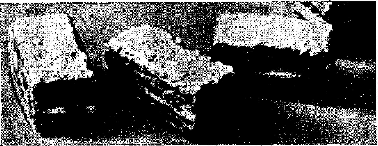

**Пирожные яблочные и фруктовые**

К этой группе пирожных относятся следующие сорта: «Слоеное пирожное с яблочной начинкой», «Яблоко в слойке», «Слоеная ватрушка с фруктами», «Слоеные полоски с фруктами», «Слоеные языки»,

«Слоеное пирожное с яблочной начинкой»

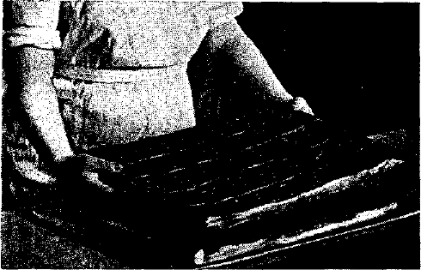

Пирожное представляет собой квадратные полоски, нарезанные из склеенных яблочной начинкой двух пластов слоеного полуфабриката. Толщина нижнего пласта теста до выпечки 3—4 *мм,* верхнего — 5—6 *мм.* Перед выпечкой верхний пласт смазывают яйцом и тупой стороной ножа намечают на нем

*Склеивание слоеных пластов яблочной начинкой.*

Квадратные контуры пирожных, а затем внутри каждого квадрата проводят диагональные и носящие характер наколов короткие линии. Может быть намечен и рисунок яблоневой веточки, для чего используется специальный нож с круглым концом.

За 3—4 *мин* до окончания выпечки верхний пласт рекомендуется смазать сахарным сиропом, что придаст поверхности пирожного глянец.

После выпечки и охлаждения пластов нижний пласт покрывают ровным слоем яблочной начинки, на которую кладут верхний пласт, слегка прижимая его к нижнему. Склеенные пласты разрезают ножом-пилой, придерживаясь намеченных линий, па квадратные пирожные.

В рецептуре на данный сорт пирожного предусмотрена корица, которую в мелкоразмолотом виде кладут в яблочную начинку, перемешивая ее.

Волованы

Мука 2265, маргарин столовый 1505, меланж 200, уксусная эссенция 80%-ная 3,5, соль 25, вода 800, меланж для смазки 100. Выход ilOO шт. по 40 *г.*

Слоеное тесто раскатывают в пласт толщиной 5 *мм.* Из этого пласта теста вырезают круглой выемкой лепешки. Половину лепешек укладывают на смочелный водой противень и смазывают их яйцом, у остальных лепешек вырезают середину •выемкой меньшего размера, после чего они приобретают вид колец. Эти кольца кладут в виде бортика на лепешки, уложенные на противень. Изделия смазывают желтком и выпекают 25— 30 мин. при температуре 250—260°. После охлаждения волованы наполняют начинкой.

*Требования к качеству:* изделия круглой формы с хорошим подъемом; в верхней части имеется отверстие, заполненное фаршем.

Языки слоеные

Мука 3300, маргарин сливочный 11700, .меланж 220, уксусная эссенция 80%-пая 5, вода 1000; сахар для посыпки изделий 650. Выход 100 шт. по 50 *г.*

Со слоеного теста, раскатанного пластом толщиной 5—6 *мм,* сметают муку и затем гофрированной овальной выемкой размером 7X10 *см* вырезают лепешки. На стол, посыпанный сахарным песком, кладут лепешки и раскатывают их в длину, прижимая к сахару. После этого изделия укладывают на лист, смоченный водой, так, чтобы сторона, покрытая сахаром, была наверху. Чтобы языки при выпечке не вздувались, вдоль посередине проводят полоску зубчатым резаком. Выпекают языки при 220—250° до тех пор, пока сахар на поверхности не начнет слегка плавиться, что придает изделиям блеск.

Можно применять специальное приспособление для раскатки языков или раскатывать их на 'первой паре вальцов машины.

*Требования к качеству:* изделия удлиненной овальной формы, поверхность покрыта кристаллами сахарного песка, на разрезе слоистое строение; цвет светло-желтый; тесто сухое, хрупкое, легко расслаивается,

Брусочки слоеные

Слоеное тесто раскатывают в пласт толщиной 7— 8 *мм,* поверхность его смазывают яйцом и посылают сахаром. Когда сахар немного присохнет к тесту, разрезают пласт на брусочки шириной 3 *см* и длиной 12 *см,* кладут брусочки на смоченный водой противень и выпекают 15—20 мин. при температуре 200—220°.

Рожки слоеные с повидлом

*Для теста:* мука пшеничная высшего или 1-го сорта 3300, маргарин столовый 1700, меланж 220, уксусная кислота (эссенция 80%-ная) 5, соль 40, вода 1000; *для начинки:* повидло .2000; *для посыпки:* сахарная пудра 500. Выход 100 шт. по 70 г.

Слоеное тесто раскатывают скалкой до толщины 5 *мм* и круглой гофрированной выемкой диаметром 90 *мм* вырезают кружки (59 *г),* которые раскатывают в одном направлении. Кондитерским мешком в середину раскатанного пласта «отсаживают» полоску повидла (20 г)ч

Край кружка смазывают яйцом и прижимают к нему второй край. Укладывая на лист, рожки слегка загибают. После выпечки и остывания рожки посыпают сахарной пудрой.

*Требования к качеству:* изделия серповидной формы, светло-желтого цвета, сверху посыпаны сахарной пудрой. На разрезе слоистое строение, видна начинка. Тесто сухое, хрупкое.

**Список литературы**

1. Бутейкис Н. Г. Приготовление мучных кондитерских изделий. издательство: Ростов – на – Дону «Феникс» 2000г. 354с.
2. Мархель Приготовление тортов и пирожен. издательство: Москва Агропромиздат 1986г. 380с.